Отчёт о результатах деятельности антинаркотического волонтёрского движения
муниципального образования город Краснодар
за 9 месяцев 2025 года

№ п/п | Наименование мероприятия | Текущий период | Аналогичный период прошлого года
1. | Общее количество лидеров антинаркотического волонтёрского движения, включенного в состав муниципальной антинаркотической комиссии (указать ФИО лидера антинаркотического волонтерского движения, место учебы, курс, контактный телефон) | 1  Чернявская Анастасия Петровна — студент ГБУЗ «Краснодарский краевой базовый медицинский колледж» | 1  Береславский Евгений Витальевич - специалист отдела реализации молодёжных программ МБУ «Дом молодёжи»
2. | Количество участников антинаркотического волонтёрского движения МО | По состоянию на 25.09.2025  3045 человек в том числе:  антинаркотический волонтёрский отряд муниципального образования город Краснодар – 20 чел.;  антинаркотические волонтёрские отряды внутригородских округов города Краснодара – 65 чел.;  антинаркотические волонтёрские отряды общеобразовательных организаций города Краснодара –2960 чел. | По состоянию на 25.09.2024  1355 человек в том числе:  антинаркотический волонтёрский отряд муниципального образования город Краснодар – 15 чел.;  антинаркотические волонтёрские отряды внутригородских округов города Краснодара – 58 чел.;  антинаркотические волонтёрские отряды общеобразовательных организаций города Краснодара – 1282 чел.
3. | Общее количество антинаркотических волонтёрских объединений МО | 140, в том числе:  антинаркотический волонтёрский отряд муниципального образования город Краснодар – 1;  антинаркотические волонтёрские отряды внутригородских округов города Краснодара  – 4;  антинаркотические волонтёрские отряды общеобразовательных организаций города Краснодара - 135 | 54, в том числе:  антинаркотический волонтёрский отряд муниципального образования город Краснодар – 1;  антинаркотические волонтёрские отряды внутригородских округов города Краснодара – 4;  антинаркотические волонтёрские отряды общеобразовательных организаций города Краснодара - 49
4 | Наличие Интернет-страницы в социальных сетях (указать название/ссылку) | https://vk.com/wall-84780808_2345  https://vk.com/wall-52054216_8240  телеграмм (группа администрации  Карасунин фо)  https://vk.com/mol_prikubanka  https://t.me/molsovet_centr/963м  https://vk.com/mszo_krd  https://t.me/shkolaNo5  https://t.me/maousosh19  https://t.me/gymnasium23_krasnodar  https://t.me/gimnaziya25_krd  https://t.me/schoolkrd29/3181  https://t.me/schoolkrd29/3218  https://t.me/schoolkrd29/3333  https://t.me/maoysoch31  https://t.me/maousosh39/2241  https://t.me/maoysosh41/6181  https://t.me/maoysosh41/6205  https://t.me/school54kubannet/5475  https://t.me/school7krd  https://t.me/gumnaziyaN87  https://t.me/shkolaNo5  https://t.me/maousosh19  https://t.me/gumnaziyaN87/6412  https://vk.com/club214041562  https://t.me/school7krd  https://t.me/mboysohs7/3449  https://t.me/mboysohs7/3044  https://t.me/mboysohs7/3601  https://t.me/mboysohs7/3399https://t.me/mboysohs7/3399  Группа в социальной сети ВК "МАОУ СОШ №20 им. П.Тюляева"  https://t.me/c/1688799720/5934  https://t.me/c/1688799720/5803  https://t.me/FWjVV1WtbLNmMjZi/7436  https://t.me/+TZu1Hzr9wN5hODMy  https://vk.com/school46.kubannet  https://t.me/school49_krd  https://t.me/school52krasnodar https://vk.com/school1krd01 https://vk.com/sovetniki52  https://vk.com/mboy_school_53_  -https://t.me/maoysosh57  https://t.me/maousosh60  https://vk.com/wall-171655074_3274  https://vk.com/wall-128033664_2193 https://t.me/gymnasium69KRD/4086  https://t.me/school70_krasnodar  https://t.me/school_70F  https://t.me/school73krd  https://t.me/school_74_krd  https://vk.com/club219543774  https://vk.com/wall-141653423_5041  https://school82.centerstart.ru/node/1631  https://vk.com/rdshschool83massmedia, https://t.me/rdsh83_krd  https://vk.com/club105123525?from=groups  https://vk.com/school_85_krd  https://t.me/school_krd86  https://t.me/school_krd86/5450  https://t.me/school_krd86/5855  https://t.me/gimnaz88  https://t.me/filial84/4938  https://t.me/branch_69F/2731  https://vk.com/school2_krasnodar  https://t.me/lic4krd/3  https://web.telegram.org/z/#-1792620989  https://vk.com/school8krd  hhttps://t.me/maoylider  https://t.me/volunteer_12  https://vk.com/public203821828  https://school32.centerstart.ru/  https://vk.com/club211677189  https://t.me/sinitsa_school  https://t.me/maou36gimnaziya  https://t.me/school43Krasnodar  https://vk.com/mbousosh47  https://t.me/+Nr7PLTieJ-RiNTdi  https://t.me/gimnazium_92krd  https://t.me/school17krd/3080  https://vk.com/vest38  https://t.me/school105krd  https://t.me/school50_krd/4472  https://vk.com/club222690091  https://t.me/maoy_sosh_67_krd/6125  https://t.me/maoy_sosh_67_krd/6254  https://t.me/maoy_sosh_67_krd/5923  https://vk.com/school78.kndr  https://t.me/volontermedic94  https://t.me/school18krd, https://t.me/pervye_maoy18/4  https://t.me/litsey64_krd  https://t.me/school95_krd/1183?single  https://vk.com/krd20395550 | https://vk.com/wall-84780808_2345  https://vk.com/wall-52054216_8240  телеграмм (группа администрации  Карасунин фо)  https://vk.com/mol_prikubanka  https://vk.com/mol_prikubanka  https://t.me/shkolaNo5/1600  https://t.me/maousosh19  https://t.me/gymnasium23_krasnodar/4557  https://t.me/gimnaziya25_krd/7603  https://t.me/schoolkrd29/2742  https://vk.com/wall-217170224_289  https://t.me/gymnasium33/4717  https://t.me/maousosh39/1911  https://t.me/maoysosh41/4509  t.me/school54kubannet https://school54.centerstart.ru/nevs  https://vk.com/wall-203652941_1075  https://t.me/gumnaziyaN87/4603 https://t.me/gumnaziyaN87/4608 https://vk.com/wall-203646032_1027 https://vk.com/wall-203646032_1026  https://school90.centerstart.ru/node/1069  https://t.me/maousosh10Krasnodar/5172  https://t.me/Lyceum12Volunteers/151  https://vk.com/wall-211677189_1472  https://t.me/sinitsa_school/1111  https://t.me/+7KjEhmNxvE5mMjcy  https://t.me/maoy_sosh43/268  https://vk.com/wall-217532130_433  https://t.me/lyceum48krd/3917?single  https://vk.com/wall-186308855_2486  https://vk.com/wall-206323474_1625  blob:https://web.telegram.org/5e28be3e-db8d-4b17-af35-4dc703e209a1  blob:https://web.telegram.org/06d22a06-55b1-4778-a2e4-4add28de553e  https://web.telegram.org/a/#-1001720142000  https://school42.centerstart.ru/node/1290  https://vk.com/wall-174119870_4089  https://t.me/school71krasnodar/4689?single  https://t.me/gimnaziya72/5091?single  https://t.me/gimnaziya72/5213?single  https://school79.centerstart.ru/node/1001  https://t.me/litsey64_krd/3102  https://vk.com/wall-174119870_4089  https://vk.com/public217173315?w=wall-217173315_170  https://t.me/mbousosh94/1890?single  https://t.me/mbousosh94/1908?single  https://t.me/mbousosh98/7513  https://t.me/shkola96/3800  https://vk.com/maoy_96?w=wall-217336443_478  https://vk.com/maoy_96?w=wall-217336443_730  https://vk.com/wall-222690091_19  https://vk.com/wall-222562992_17  https://vk.com/guberschool?w=wall-215891207_1640  https://t.me/mboysohs7/1086?single  https://t.me/mboysohs7/1087  https://t.me/maousosh60/4114  https://t.me/gimnasium69KRD/3180  https://vk.com/wall-211572547_922
5. | Количество выявленных надписей пронаркотического содержания на зданиях и сооружениях, из них | 8165 | 6987
5.1. | удалено | 8165 | 6987
6. | Общее количество выявленных интернет-страниц, посредством которых осуществляется противоправная пронаркотическая деятельность, из них | 270 | 183
6.1. | заблокировано | 155 | 120
7. | Количество материалов антинаркотической направленности, размещённой в социальных сетях, из них в: | 180 | 166
7.1. | «Вконтакте» | 6 | 96
7.2. | «Телеграм» | 10 | 40
7.3. | «Фейсбук» | 0 | 0
7.4. | «Одноклассники» | 0 | 0
7.5. | Иные | 164 | 30
8. | Принято участие в заседании антинаркотической комиссии (дата) | 31.03.2025, 27.06.2025, 18.09.2025 | 22.03.2024, 18.06.2024, 20.09.2024, 13.12.2024
9. | Общее количество мероприятий антинаркотической направленности, проведённых по инициативе лидеров волонтёрских объединений (фотографии и краткое содержание одного из проводимых мероприятий) | Проведено 20 мероприятий в рамках акции «Здоровая среда». Устранено 3298 надписей пронаркотического содержания на территории внутригородских округов города Краснодара  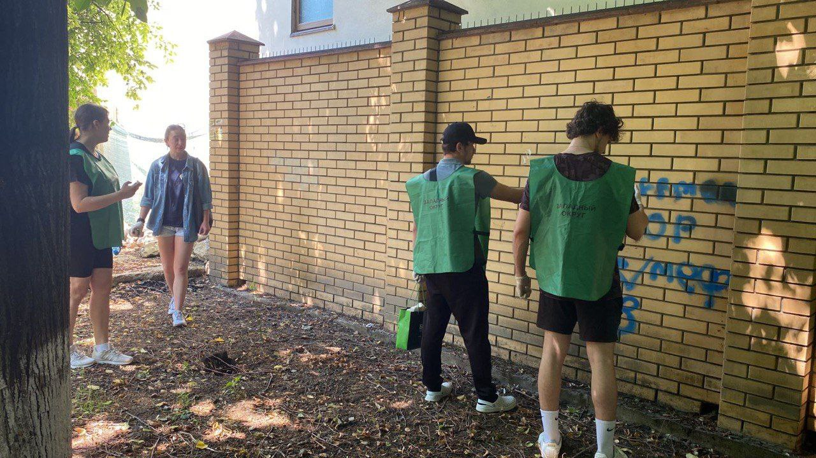 | Проведено 26 мероприятий в рамках акции «Здоровая среда». Устранено 4450 надписей пронаркотического содержания на территории внутригородских округов города Краснодара  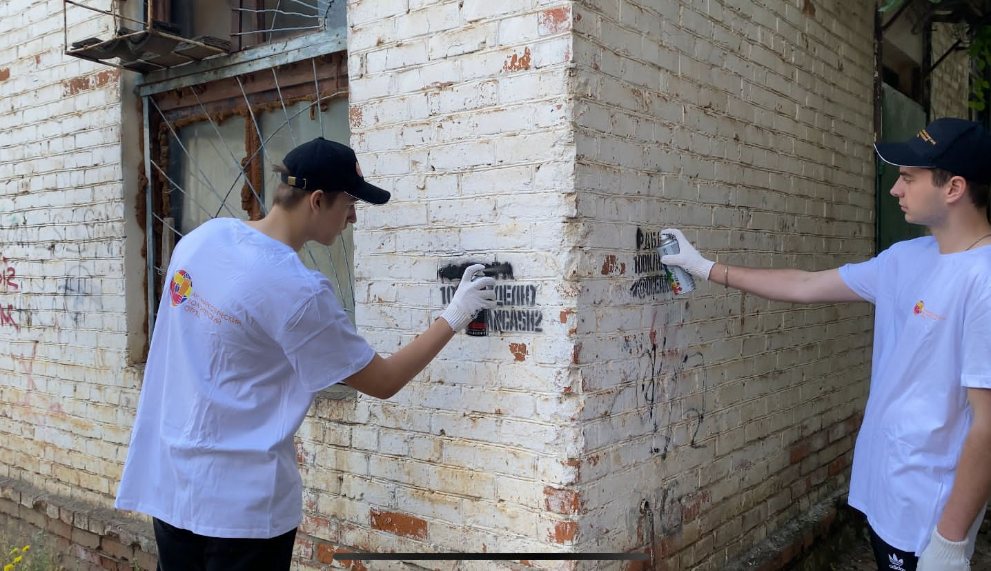
10. | Количество мероприятий по профилактике наркомании по плану МО в которых принято участие | 103 | 187
11 | Принято участие в: | Всего отрядами организовано и проведено  За 9 месяцев 2025 года:  - информационно-разъяснительные и агитационно-пропагандистские мероприятия, направленные на профилактику наркомании – 103 мероприятия, охват 13005 человек,  (просмотров 45116);  - мероприятия, направленные на пропаганду ценностей здорового образа жизни - 442 мероприятия,  охват 36528 человек,  (просмотров 139445) | Всего отрядами организовано и проведено  за 9 месяцев 2024 года:  - информационно-разъяснительные и агитационно-пропагандистские мероприятия, направленные на профилактику наркомании – 187 мероприятий, охват 9662 чел.;  - мероприятия, направленные на пропаганду ценностей здорового образа жизни-186 мероприятия,  охват 15389 чел.
11.1 | разработке социальной рекламы, видеороликов | нет | нет
11.2 | проведении социологического опроса (тематика социологического исследования) | нет | нет
12 | Оказано содействие правоохранительным органам: | 1 | 1
12.1. | принято участие в организации и прове-дении профилактических акций, проводи-мых по инициативе ГУ МВД РФ по Крас-нодарскому краю | 1  Акция «Сообщи, где торгуют смертью» | 1  Акция «Сообщи, где торгуют смертью»
12.2. | предоставлении информации о фактах незаконного оборота наркотиков ставшей известной в процессе своей деятельности | 3 | 0

Антинаркотическая комиссия
администрации муниципального образования город Краснодар

